《数据结构》上机报告
2013年 11 月 15 日
姓名： | 蒋凌超 | 学号： | 1252366 | 班级： | 电子一班 | 得分：

试验题目 |  | 线索二叉树
实验目的 |  | 理解线索二叉树的概念，熟悉线索二叉树的基本操作。
问题描述 |  | 略
基本要求 |  | - 定义线索链表类型，实现线索二叉树的基本操作：建立、先、中序遍历及输出。
选做要求 |  | - 后序遍历及输出
 |  | 已完成选做内容（序号） | 1
数据结构  设计 |  | typedef enum  {  Link,Thread  }PointerTag;  //Link==0：指针，指向孩子结点  //Thread==1：线索，指向前驱或后继结点  typedef struct BiThrNode{  TElemType data;  struct BiThrNode *lchild,*rchild;  PointerTag LTag,RTag;  }BiThrNode, *BiThrTree;  typedef struct TriThrNode{  TElemType data;  struct TriThrNode *lchild,*rchild,*parent;  PointerTag LTag,RTag;  }TriThrNode, *TriThrTree;  typedef TriThrNode *QElemType;  typedef struct  {  QElemType *base;  int front, rear;  }SqQueue;  int CreateBiThrTree(BiThrTree &T);//建立二叉树  int CreateTriThrTree(TriThrTree &T);//建立有双亲结点的二叉树  int InOrderThreading(BiThrTree &Thrt, BiThrTree T);//中序添加头结点，使pre始终指向前驱结点  int PreOrderThreading(BiThrTree &Thrt, BiThrTree T);//先序添加头结点，使pre始终指向前驱结点  int PostOrderThreading(TriThrTree &Thrt, TriThrTree T);//后序添加头结点，使pre始终指向前驱结点  void InThreading (BiThrTree P, BiThrTree &pre);//中序线索化  void PreThreading(BiThrTree P, BiThrTree &pre);//先序线索化  void PostThreading(TriThrTree P, TriThrTree &pre);//后序线索化  void inorder_Thr(BiThrTree T);//遍历并输出中序线索二叉树  void preorder_Thr(BiThrTree T);//遍历并输出先序线索二叉树  void postorder_Thr(TriThrTree T);//遍历并输出后序线索二叉树  void Destroy_in( BiThrTree &T );//销毁中序线索二叉树  void Destroy_pre( BiThrTree &T );//销毁先序线索二叉树  void Destroy_post( TriThrTree &T );//销毁后序线索二叉树  int InitQueue (SqQueue &Q);//链队列初始化  void LevelOrderTraverse(TriThrTree T);//使parent指针指向双亲结点
功能(函数)说明 |  | int CreateBiThrTree(BiThrTree &T)  {  char ch;  ch = getchar();  if (ch==' ')  T=NULL;  else  {  if (!(T=(BiThrNode*)malloc(sizeof(BiThrNode))))  exit(OVERFLOW);  T->data = ch;  T->LTag = Link;  T->RTag = Link;//先假设每个结点都有两个孩子，后面再改  CreateBiThrTree(T->lchild);  CreateBiThrTree(T->rchild);  }  return OK;  }  int CreateTriThrTree(TriThrTree &T)  {  char ch;  ch = getchar();  if (ch==' ')  T=NULL;  else  {  if (!(T=(TriThrNode*)malloc(sizeof(TriThrNode))))  exit(OVERFLOW);  T->data = ch;  T->LTag = Link;  T->RTag = Link;  CreateTriThrTree(T->lchild);  CreateTriThrTree(T->rchild);  }  return OK;  }  int InOrderThreading(BiThrTree &Thrt, BiThrTree T)  {  BiThrTree pre;  if (!(Thrt = (BiThrTree)malloc(sizeof(BiThrNode))))  exit(OVERFLOW);  Thrt->LTag = Link;  Thrt->RTag=Thread;  Thrt->rchild=Thrt;//建立头结点，方便找到后面操作第一个前驱  if (!T) Thrt->lchild = Thrt;  else {  Thrt->lchild=T;  pre=Thrt;  InThreading(T, pre);  }  return OK;  }  int PreOrderThreading(BiThrTree &Thrt, BiThrTree T)  {  BiThrTree pre;  if (!(Thrt = (BiThrTree)malloc(sizeof(BiThrNode))))  exit(OVERFLOW);  Thrt->LTag = Link;  Thrt->RTag=Thread;  Thrt->rchild=Thrt;  if (!T) Thrt->lchild = Thrt;  else {  Thrt->lchild=T;  pre=Thrt;  PreThreading(T, pre);  }  return OK;  }  int PostOrderThreading(TriThrTree &Thrt, TriThrTree T)  {  TriThrTree pre;  if (!(Thrt = (TriThrTree)malloc(sizeof(TriThrNode))))  exit(OVERFLOW);  Thrt->LTag = Link;  Thrt->RTag=Thread;  Thrt->rchild=Thrt;  Thrt->parent=Thrt;  if (!T) Thrt->lchild = Thrt;  else {  Thrt->lchild=T;  pre=Thrt;  PostThreading(T, pre);  }  return OK;  }  void InThreading (BiThrTree P, BiThrTree &pre)  {  if (P)  {  InThreading (P->lchild, pre);  if (!P->lchild)  {  P->LTag=Thread;  P->lchild=pre;  }  if (!P->rchild)  P->RTag=Thread;  if (pre && pre->RTag==Thread)  {  pre->rchild = P;  }  pre = P;  InThreading (P->rchild, pre);  }  }  void PreThreading(BiThrTree P, BiThrTree &pre)  {  if (P)  {  if (!P->lchild)  {  P->LTag=Thread;  P->lchild=pre;  }  if (!P->rchild)  P->RTag=Thread;  if (pre && pre->RTag==Thread)  pre->rchild=P;  pre=P;  if (P->LTag==Link)  PreThreading(P->lchild, pre);  if (P->RTag==Link)  PreThreading(P->rchild, pre);  }  }  void PostThreading(TriThrTree P, TriThrTree &pre)  {  if (P)  {  PostThreading(P->lchild, pre);  PostThreading(P->rchild, pre);  if (!P->lchild)  {  P->LTag=Thread;  P->lchild=pre;  }  if (!P->rchild)  P->RTag=Thread;  if (pre && pre->RTag==Thread)  pre->rchild=P;  pre=P;  }  }  void inorder_Thr(BiThrTree T)  {  BiThrTree p=T;  while (p->LTag==Link)  p=p->lchild;  printf("%c",p->data);  while (p->rchild)  {  if (p->RTag==Link)  {  p=p->rchild;  while(p->LTag==Link)  p=p->lchild;  }  else  p=p->rchild;  printf("%c",p->data);  }  }  void preorder_Thr(BiThrTree T)  {  BiThrTree p=T;  printf("%c",p->data);  while (p->rchild)  {  if (p->LTag==Link)  p=p->lchild;  else  p=p->rchild;  printf("%c",p->data);  }  }  void postorder_Thr(TriThrTree T)  {  TriThrTree f,p=T;  do  {  while (p->LTag==Link)  p=p->lchild;  if (p->RTag==Link) p=p->rchild;  }  while (p->LTag!=Thread||p->RTag!=Thread);  printf("%c",p->data);  while (p!=T)  {  if (p->RTag==Link)  {  f=p->parent;  if (f->RTag==Thread || p==f->rchild)  p=f;  else  {  p=f->rchild;  do  {  while(p->LTag==Link)  p=p->lchild;  if (p->RTag==Link)  p=p->rchild;  }while (p->LTag!=Thread || p->RTag!=Thread);  }  }  else p=p->rchild;  printf("%c",p->data);  }  }  void Destroy_in( BiThrTree &T )  {  BiThrTree p=T, q;  while (p->LTag==Link)  p=p->lchild;  while (p->rchild)  {  q = p;  if (p->RTag==Link)  {  p=p->rchild;  while(p->LTag==Link)  p=p->lchild;  }  else  p=p->rchild;  free( q );  }  }  void Destroy_pre( BiThrTree &T )  {  BiThrTree p=T, q;  while (p->rchild)  {  q = p;  if (p->LTag==Link)  p=p->lchild;  else  p=p->rchild;  free(q);  }  }  void Destroy_post( TriThrTree &T )  {  TriThrTree f,p=T,q;  do  {  while (p->LTag==Link)  p=p->lchild;  if (p->RTag==Link)  p=p->rchild;  }  while (p->LTag!=Thread||p->RTag!=Thread);  while (p!=T)  {  q=p;  if (p->RTag==Link)  {  f=p->parent;  if (f->RTag==Thread || p==f->rchild)  p=f;  else  {  p=f->rchild;  do  {  while(p->LTag==Link)  p=p->lchild;  if (p->RTag==Link)  {  free(q);  q=p;  p=p->rchild;  }  }while (p->LTag!=Thread || p->RTag!=Thread);  }  }  else p=p->rchild;  free(q);  }  }  int InitQueue (SqQueue &Q)  {  Q.base=(QElemType *)malloc(MAXQSIZE*sizeof(QElemType));  if (!Q.base)  exit(OVERFLOW);  Q.front=Q.rear=0;  return OK;  }  void LevelOrderTraverse(TriThrTree T)  {  TriThrTree p;  SqQueue Q;  InitQueue(Q);  if (T)  {  Q.base[Q.rear]=T;  Q.rear=(Q.rear+1)%MAXQSIZE;  while (Q.front !=Q.rear) //判队空  {  p=Q.base[Q.front]; //取队头元素  Q.front=(Q.front+1)%MAXQSIZE;  if (p->lchild)  {  Q.base[Q.rear]=p->lchild;  Q.rear=(Q.rear+1)%MAXQSIZE;  p->lchild->parent=p;  }  if (p->rchild)  {  Q.base[Q.rear]=p->rchild;  Q.rear=(Q.rear+1)%MAXQSIZE;  p->rchild->parent=p;  }  }  }  }
界面设计和使用说明 |  | int main()  {  BiThrTree A;  BiThrTree Thrt;  TriThrTree B;  TriThrTree Thrt2;  while(1){  int i;  cout << "********************************************" << endl;  cout << "* 请输入要选择的操作项目代号: *" << endl;  cout << "* 1、基本操作 *" << endl;  cout << "* 2、选做操作 *" << endl;  cout << "* 3、退出 *" << endl;  cout << "********************************************" << endl;  cout << endl;  cin >> i;  fflush(stdin);  switch( i )  {  case 1:  while(1){  cout << "********************************************" << endl;  cout << "* 请输入要选择的基本操作代号: *" << endl;  cout << "* 1、先序线索化及遍历 *" << endl;  cout << "* 2、中序线索化及遍历 *" << endl;  cout << "* 3、退出 *" << endl;  cout << "********************************************" << endl;  cout << endl;  int j;  cin >> j;  fflush(stdin);  switch( j )  {  case 1:  cout << "先序建立二叉树A" << endl;  CreateBiThrTree(A);  fflush(stdin);//清除缓存  PreOrderThreading(Thrt, A);  preorder_Thr(A);  Destroy_pre( A );  break;  case 2:  cout << "先序建立二叉树A" << endl;  CreateBiThrTree(A);  fflush(stdin);  InOrderThreading(Thrt, A);  inorder_Thr(A);  Destroy_in( A );  break;  case 3:  break;  default:  cout << "没有该选项" << endl;  }  cout << endl;  if( j == 3 )  break;  }  break;  case 2:  while(1){  cout << "*******************************************" << endl;  cout << "* 请输入要选择的选做操作代号: *" << endl;  cout << "* 1、后序线索化及遍历 *" << endl;  cout << "* 2、退出 *" << endl;  cout << "*******************************************" << endl;  cout << endl;  int k;  cin >> k;  fflush(stdin);  switch( k )  {  case 1:  cout << "先序建立二叉树B" << endl;  CreateTriThrTree(B);  fflush(stdin);  LevelOrderTraverse(B);  PostOrderThreading(Thrt2, B);  postorder_Thr(B);  Destroy_post( B );  break;  case 2:  break;  default:  cout << "没有该选项" << endl;  }  cout << endl;  if( k == 2 )  break;  }  break;  case 3:  break;  default:  cout << "没有该选项" << endl;  }  if( i == 3 )  break;  }  return 0;  }
调试分析 |  | 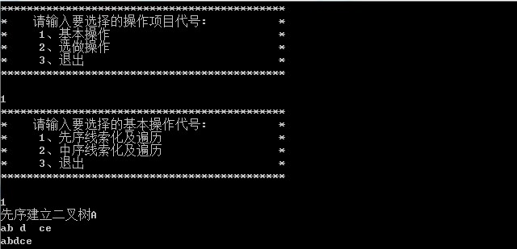  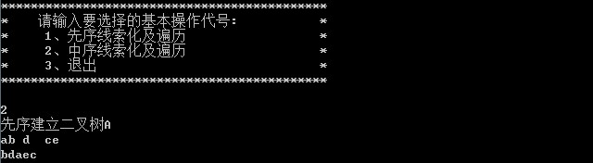  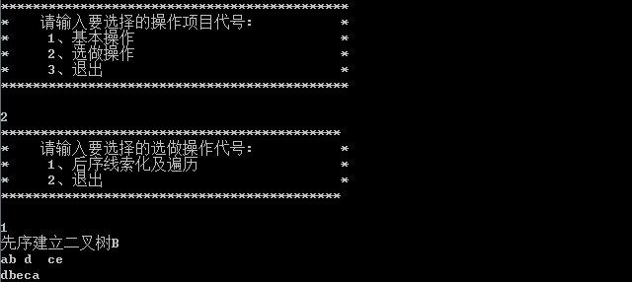
心得体会 | （对整个实验过程做出总结，对重要的算法做出性能分析。）  - 对于getchar的缓存还是没搞清楚，只能用一个清楚缓存的函数来弥补。  - 感觉线索化前驱结点的寻找是一个难点，这使得用递归方法线索化时不能用一个函数解决。  - 各种遍历线索化二叉树都是以线索化为基础，使得我在测验时得不断重新生成二叉树。

